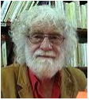 | Pef (Pierre Elie Ferrier)  Né en 1939  Nationalité : français  Profession : écrivain et illustrateur de littérature jeunesse.  Il est d’abord journaliste puis travaille sur les disques d’Anne Sylvestre et même à la télévision..  A l’école, nous la connaissons car nous avons lu  « La fabuleuse lisse poire du prince de Motordu »
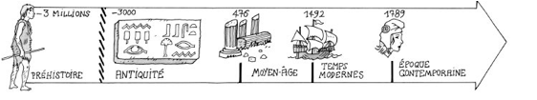

Pef (Pierre Elie Ferrier)

Né en 1939

Nationalité : français
Profession : écrivain et illustrateur de littérature jeunesse.

Il est d’abord journaliste puis travaille sur les disques d’Anne Sylvestre et même à la télévision..
A l’école, nous la connaissons car nous avons lu
« La fabuleuse lisse poire du prince de Motordu »

